RDE. IES Haría
UT3. Recuperación. Prueba práctica. Parte 1
Direccionamiento IPv4

1. Clasifica los siguientes números de dirección IP según su clase (1p)
Dirección | Clase
1.3.45.2
192.23.21.51
173.11.35.232
15.15.23.15
223.34.112.23
00000100001000010010110011111111
10011111100111000001110000101100
11110101000010000111110100100010

2. Dadas las siguientes direcciones IP con clase completar la tabla con las direcciones de red a la que pertenecen los equipos, la dirección de broadcast de la red del equipo y el número de equipos que se pueden direccionar como máximo en esa red (1p)

Dirección | Dirección de red | Dirección de broadcast | Número de equipos
180.135.44.10
203.24.113.3
01110100001011010010110010000001

3. Dadas las siguientes direcciones IP con clase indicar si son válidas o no para ser asignadas en la configuración de red de un equipo. En caso de no ser válida indicar el motivo (1p).

Dirección | Válida | Motivo
154.38.0.0
193.240.13.255
11011010000100001001011011111111
226.45.255.255
134.245.0.0
00001000000100001001011000000001
127.35.11.245
0.191.13.45

4. Indicar si las direcciones IP 44.138.11.193/27 y 44.138.11.226/27 pertenecen a la misma subred o no. Incluye los cálculos utilizados para obtener el resultado.(1p)

5. Una organización que tiene asignada la dirección IP 195.24.0.0/16 nos encarga su división en tres subredes. Responde a las siguientes preguntas. Insertando los cálculos utilizados para obtener el resultado.
a) ¿Cuantos bits le tenemos que quitar a la parte de host para crearlas?(0,5p)

b) ¿De cuantos bits será nuestra máscara de red?¿Cuál sería el valor de la máscara en formato decimal punteado? (0,5p)

c) ¿Cuantos hosts como máximo podremos conectar a cada una de las subredes? (0,5p)

d) ¿Cuáles podrían ser las direcciones de red de las 3 subredes que necesitamos? (1,5p)

e) ¿Cuáles serían las direcciones de difusión de cada una de las subredes anteriores? (1p)

f) Tomando como referencia las subredes obtenidas, edita el siguiente esquema
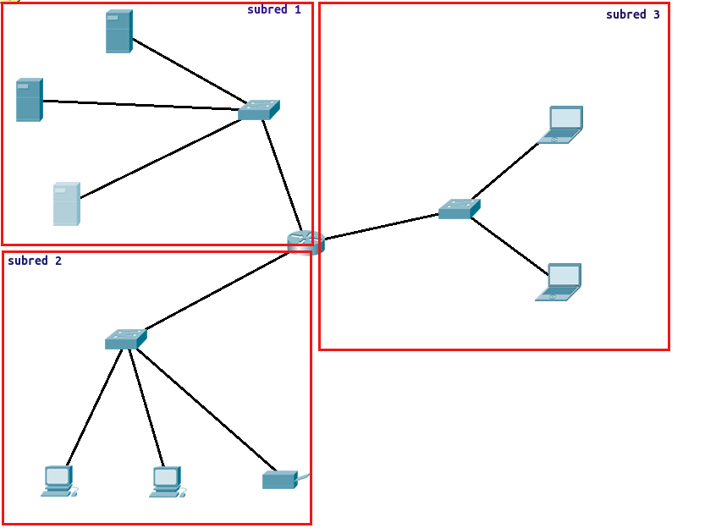
Inserta en el mismo (1p):

- La dirección de cada una de las subredes.
- La dirección IP de las tarjetas de red de todos los nodos.

Se tendrán en cuenta:

- Utilizar las primeras direcciones IP de la subred para los dispositivos finales.
- Utilizar la última dirección IP de la subred para las interfaces de red del router.

6. ¿Cuál sería la máscara de red si necesitamos conectar 63 equipos a una red? Inserta los cálculos utilizados para obtener el resultado. (1p)

